Персональные данные выпускника
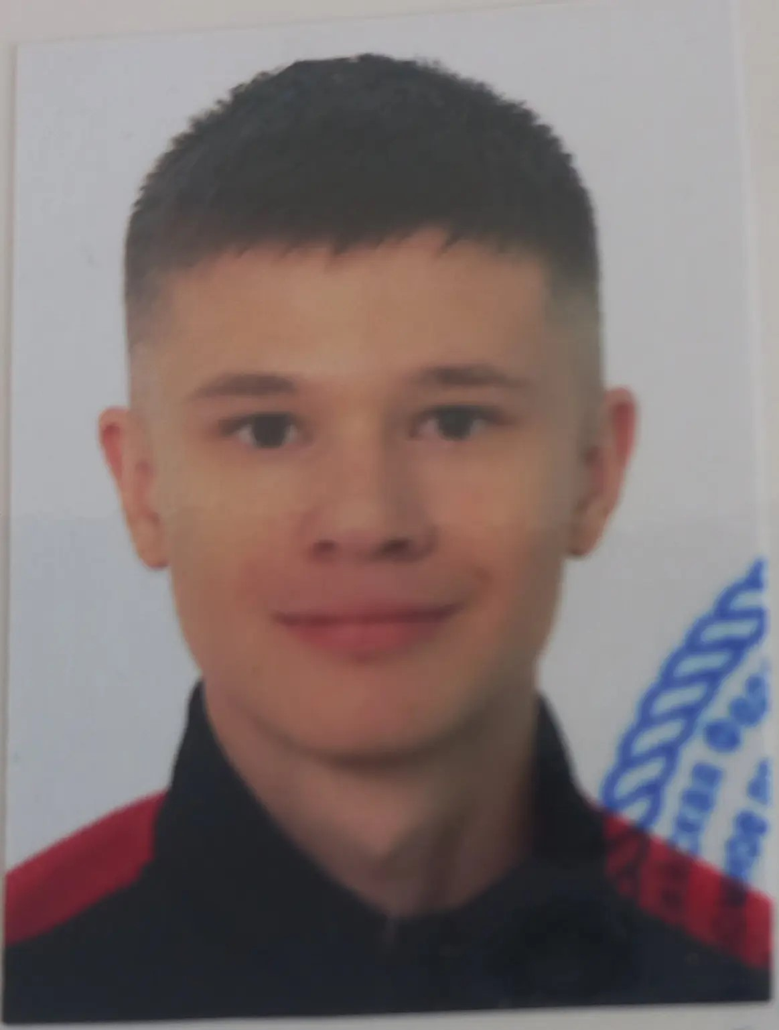

Ф.И.О.: Осинцев Ярослав Сергеевич
Дата рождения: 18.06.2008 г.
Свердловская обл., г. Богданович
Телефон: 89961878803
@mail: yaosincev@gmail.com

Учебное заведение: ГАПОУ СО «Богдановичский политехникум»

Профессия: 15.01.05 Сварщик (ручной и частично механизированной сварки (наплавки)

Тип деятельности, которым вы хотели бы заниматься:
Работа по профессии сварщика, ремонт автомобилей.
Преддипломную практику проходил в Богдановичском ОАО «Огнеупоры»
с18.03.2026 г.-17.06.2026 г.

Достижения:
- Активный участник военно-спортивных мероприятий техникума
- Участвовал в областных соревнованиях по скалолазанию
- Имею грамоты за волонтерскую деятельность
- Участвовал в проекте «Сварщики-дирижеры Победы» - изготовление и отправка в зону проведения СВО блиндажных печек.
- Участвовал в забеге «Лыжня России-2025»
- Участвовал в легкоатлетическом кроссе, посвященном Дню Победы в 2025 году.

Дополнительные сведения:
Имею водительские удостоверений категорий : «А», «В», «С».
Являюсь стипендиатом ОАО «Огнеупоры».

